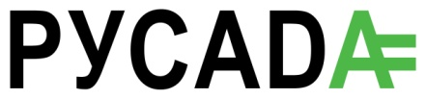
Список ПЕРСОНАЛА СПОРТСМЕНА - участников семинара
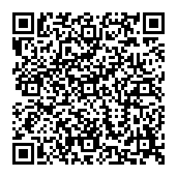
Российского антидопингового агентства «РУСАДА»
Вид спорта: ____________________________________________________________ Место проведения: ______________________________ Дата:________________
Тема семинара: _____________________________________________________________________________________

Пожалуйста, заполняйте печатными буквами
№ | Фамилия | Имя | Отчество | Дата рождения | Деятельность  (тренер, врач, другое) | Телефон | Электронная почта | Сертификат о прохождении онлайн-курса  (да/нет) | Подпись  (означает согласие лиц(-а) на обработку персональных данных, полученных РУСАДА в рамках данного мероприятия)
1
2
3
4
5
6
7
8
9
10
11
12
13
14
15
Ответственный представитель со стороны организаторов Ответственный представитель Российского антидопингового агентства «РУСАДА»
ФИО ______________ Должность___________ Подпись* __________ ФИО ________________ Должность______________ Подпись __________
*означает согласие лиц(-а) на обработку персональных данных,
полученных РУСАДА в рамках данного мероприятия.

